Lược đồ CSDL
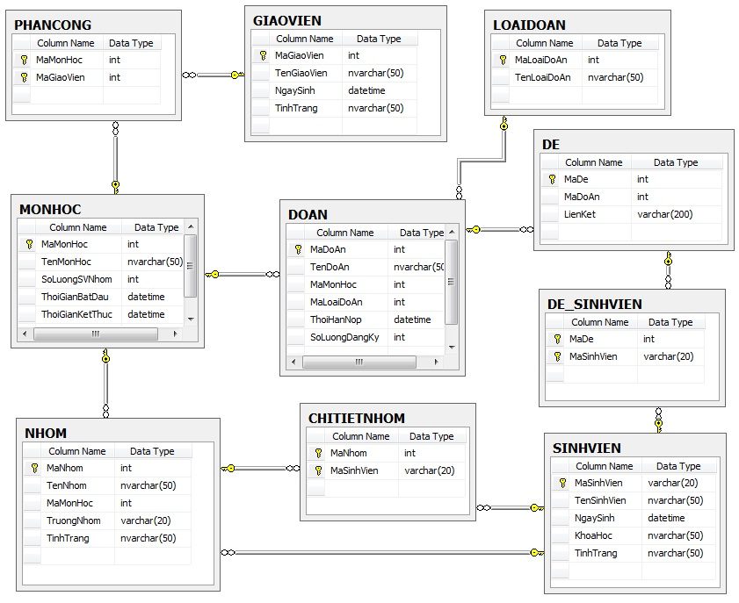

Mô tả chi tiết các kiểu dữ liệu trong lược đồ

STT | Tên thuộc tính | Kiểu | Ràng buộc | Thuộc tính khoá | Ý nghĩa/ghi chú
1 | MaMonHoc | int | Khác Null | Khoá chính | Mã môn học.
2 | TenMonHoc | nvarchar | Khác Null |  | Tên môn học.
3 | SoLuongSVNhom | int | Khác Null |  | Số lượng sinh viên cho phép trong 1 nhóm.
4 | ThoiGianBatDau | datetime | Khác Null |  | Thời gian bắt đầu môn học.
5 | ThoiGianKetThuc | datetime | Khác Null |  | Thời gian kết thúc môn học.
6 | MaGiaoVien | int | Khác Null | Khoá chính | Mã giáo viên.
7 | TenGiaoVien | nvarchar | Khác Null |  | Tên giáo viên.
8 | NgaySinh | datetime | Khác Null |  | Ngày sinh giáo viên.
9 | TinhTrang | nvarchar | Khác Null |  | Tình trạng giáo viên.
10 | MaSinhVien | int | Khác Null | Khoá chính | Mã sinh viên
11 | TenSinhVien | nvarchar | Khác Null |  | Tên sinh viên
12 | NgaySinh | datetime | Khác Null |  | Ngày sinh sinh viên
13 | KhoaHoc | nchar | Khác Null |  | Khoá học của sinh viên
14 | TinhTrang | nvarchar | Khác Null |  | Tình trạng sinh viên
15 | MaNhom | int | Khác Null | Khoá chính | Mã nhóm mà sinh viên đã đăng ký
16 | TenNhom | nvarchar | Khác Null |  | Tên nhóm
17 | TruongNhom | int | Khác Null | Khoá ngoại | Mã sinh viên được phân công làm trưởng nhóm
18 | TinhTrang | nvarchar | Khác Null |  | Tình trạng nhóm
19 | MaDoAn | int | Khác Null | Khoá chính | Mã đồ án
20 | TenDoAn | nvarchar | Khác Null |  | Tên đồ án
21 | MaLoaiDoAn | int | Khác Null | Khoá ngoại | Mã loại đồ án
22 | ThoiHanNop | datetime | Khác Null |  | Thời hạn nộp đồ án
23 | SoLuongDanKy | int | Khác Null |  | Số lượng nhóm đăng ký đồ án
24 | TenLoaiDoAn | nvarchar | Khác Null |  | Tên loại đồ án
25 | MaDe | int | Khác Null | Khoá chính | Mã đề
26 | LienKet |  | Khác Null |  | Đường dẫn đến tập tin

